CHƯƠNG 4: WEBSITE HƯỚNG DỮ LIỆU
Họ và Tên: Giang Thanh Tùng - MSV: 2351160563

Nhiệm vụ Thực hành (BẮT BUỘC)

Thiết lập Ban đầu (Bắt buộc)
  - Mở phpMyAdmin.
  - Tạo một CSDL mới tên là cse485_web.
  - Chọn CSDL cse485_web, mở tab SQL và chạy lệnh sau để tạo bảng: SǪL
CREATE TABLE sinhvien (
id INT AUTO_INCREMENT PRIMARY KEY,
ten_sinh_vien VARCHAR(255) NOT NULL, email VARCHAR(255) NOT NULL,
ngay_tao TIMESTAMP DEFAULT CURRENT_TIMESTAMP
);

II. Yêu cầu Bằng chứng (Proof of Work)
Bạn phải nộp lại 2 bằng chứng sau:
- Code đã hoàn thiện: Dán (paste) toàn bộ code của tệp chapter4.php mà bạn đã hoàn thiện.

<?php
// TODO 1: Thiết lập các thông số kết nối
$host = 'localhost';
$dbname = 'cse485_web';
$username = 'root';
$password = '';
$charset = 'utf8mb4';
$dsn = "mysql:host=$host;dbname=$dbname;charset=$charset";

try {
$pdo = new PDO($dsn, $username, $password);
$pdo->setAttribute(PDO::ATTR_ERRMODE, PDO::ERRMODE_EXCEPTION);
// echo "Kết nối thành công!"; // Có thể bỏ comment khi test xong
} catch (PDOException $e) {
die("Kết nối thất bại: " . $e->getMessage());
}

// === LOGIC THÊM SINH VIÊN ===
if ($_SERVER["REQUEST_METHOD"] == "POST" && isset($_POST['ten_sinh_vien']) && isset($_POST['email'])) {

$ten = $_POST['ten_sinh_vien'];
$email = $_POST['email'];

if (!empty($ten) && !empty($email)) {

$sql = "INSERT INTO sinhvien (ten_sinh_vien, email) VALUES (?, ?)";
$stmt = $pdo->prepare($sql);
$stmt->execute([$ten, $email]);

// Chuyển hướng để tránh insert lại khi refresh
header('Location: chapter4.php');
exit;
} else {
echo "Vui lòng điền đầy đủ Tên sinh viên và Email.";
}
}

// === LOGIC LẤY DANH SÁCH SINH VIÊN ===
$sql_select = "SELECT * FROM sinhvien ORDER BY ngay_tao DESC";
$stmt_select = $pdo->query($sql_select);
$sinhviens = $stmt_select->fetchAll(PDO::FETCH_ASSOC);

?>
<!DOCTYPE html>
<html lang="vi">
<head>
<meta charset="UTF-8">
<title>PHT Chương 4 - Website hướng dữ liệu</title>
<style>
table { width: 100%; border-collapse: collapse; }
th, td { border: 1px solid #ddd; padding: 8px; }
th { background-color: #f2f2f2; }
</style>
</head>
<body>
<h2>Thêm Sinh Viên Mới (Chủ đề 4.3)</h2>
<form action="chapter4.php" method="POST">
Tên sinh viên: <input type="text" name="ten_sinh_vien" required>
Email: <input type="email" name="email" required>
<button type="submit">Thêm</button>
</form>

<h2>Danh Sách Sinh Viên (Chủ đề 4.2)</h2>
<table>
<tr>
<th>ID</th>
<th>Tên Sinh Viên</th>
<th>Email</th>
<th>Ngày Tạo</th>
</tr>
<?php
// TODO 9: Dùng vòng lặp (ví dụ: while) để duyệt qua kết quả
// Gợi ý: while ($row = $stmt_select->fetch(PDO::FETCH_ASSOC)) { ... }
foreach ($sinhviens as $row) {
// TODO 10: In (echo) các dòng <tr> và <td> chứa dữ liệu $row
echo "<tr>";
// Chuyển đổi ký tự đặc biệt thành thực thể HTML để tránh lỗi XSS và hiển thị đúng
echo "<td>" . htmlspecialchars($row['id']) . "</td>";
echo "<td>" . htmlspecialchars($row['ten_sinh_vien']) . "</td>";
echo "<td>" . htmlspecialchars($row['email']) . "</td>";
echo "<td>" . htmlspecialchars($row['ngay_tao']) . "</td>";
echo "</tr>";
}
?>
</table>
</body>
</html>

Ảnh chụp màn hình Kết quả (BẮT BUỘC CẢ 2 ẢNH):
  - Ảnh 1 (phpMyAdmin): Chụp màn hình tab "Browse" (Duyệt) của bảng sinhvien trong phpMyAdmin, cho thấy bạn đã INSERT thành công ít nhất 2-3 sinh viên.
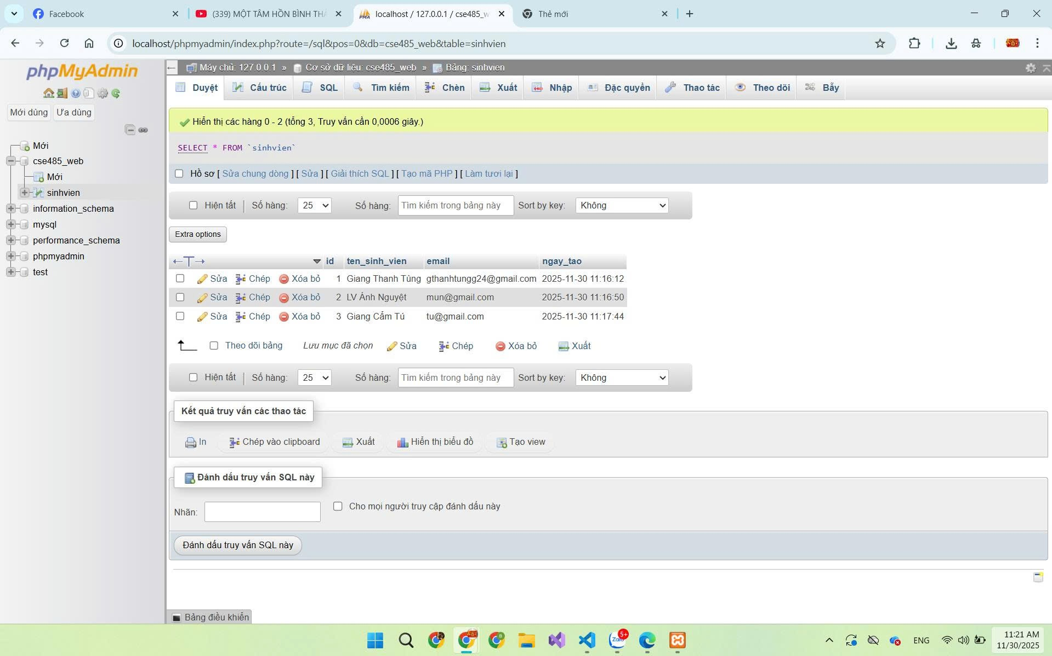
  - Ảnh 2 (Trình duyệt Web): Chụp ảnh màn hình trang chapter4.php của bạn, hiển thị đúng 2-3 sinh viên mà bạn vừa thêm (chứng minh SELECT thành công).
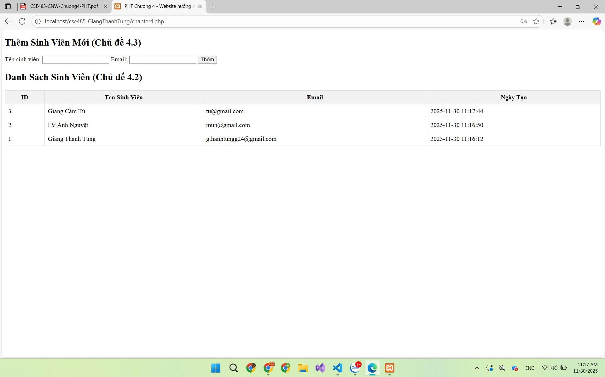

Câu hỏi Phản biện (Bắt buộc)
Sau khi hoàn thành Phần 2 & 3, hãy đặt 01 câu hỏi tư duy.
(Gợi ý: "Hãy giải thích SǪL Injection là gì? Tại sao việc cộng chuỗi INSERT INTO sinhvien (ten) VALUES (':ten') lại nguy hiểm, và tại sao cách dùng execute([:ten]) (Prepared Statement) lại an toàn hơn?").
Câu hỏi của tôi là:
- Ngoài việc ngăn chặn SQL Injection, việc sử dụng Prepared Statements trong PDO còn mang lại lợi ích về hiệu năng khi cùng một câu lệnh được thực thi nhiều lần (ví dụ: trong vòng lặp chèn/lấy 1000 bản ghi). Hãy giải thích cơ chế “prepare once, execute many” của PDO/MySQL hoạt động như thế nào, và tại sao điều này giúp tiết kiệm tài nguyên server so với việc dùng query() lặp lại nhiều lần?

˙„•.9 Kết nối Đánh giá (Rất quan trọng)
Kỹ năng kết nối CSDL bằng PDO (bao gồm INSERT và SELECT) là kỹ năng quan trọng nhất trong khối kiến thức PHP thuần.
Bạn sẽ vận dụng trực tiếp PHT này để hoàn thành Bài tập trên lớp (Phần PHP), chiếm 20% tổng điểm, dự kiến vào Tuần 5. Nắm vững PDO bây giờ cũng sẽ giúp bạn hiểu tại sao Eloquent ORM (Chương 8) lại mạnh mẽ và tiện lợi đến vậy.

